附件4
小型微型企业培育项目资助申请操作指南
（经贸信委资金系统）
- 单位注册
打开浏览器输入地址（http://zj.szjmxxw.gov.cn/sfwweb/ ）后，按回车键，进入系统首页。如下图：
注意：为保证系统功能正常使用，请务必使用IE7或更高版本的浏览器。浏览器及版本不符合要求时，会影响填写表单的切换、材料附件上传，及表单布局等系统功能。
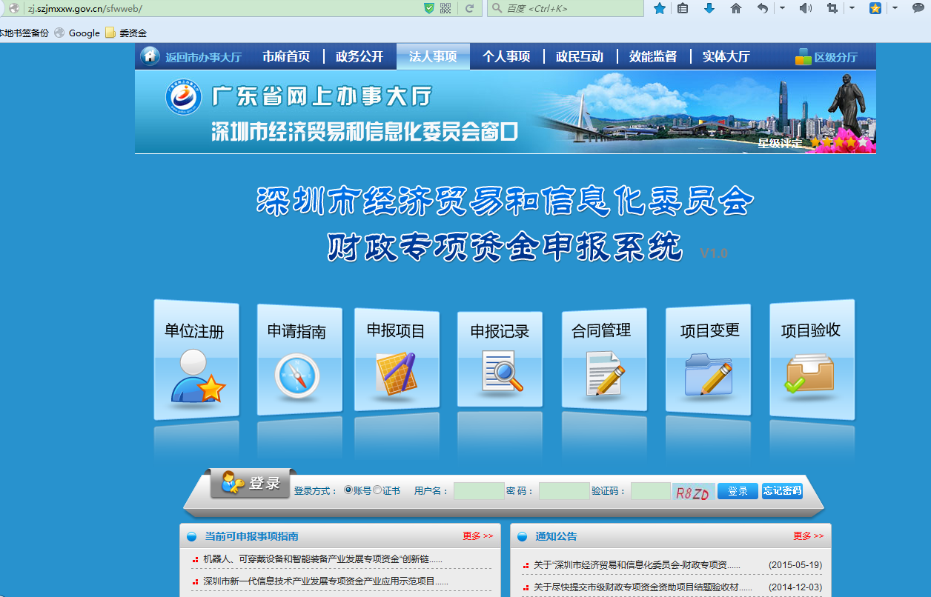
用户登录窗口，注册成功后在此登录系统
新用户先点击“单位注册”按钮进行单位注册，已有市经信委资金申报系统帐号的无需注册直接登录
- 申报项目
点击此处5个对应的图标，进入系统，因为我们是申报项目，所以直接点击“申报项目”图标
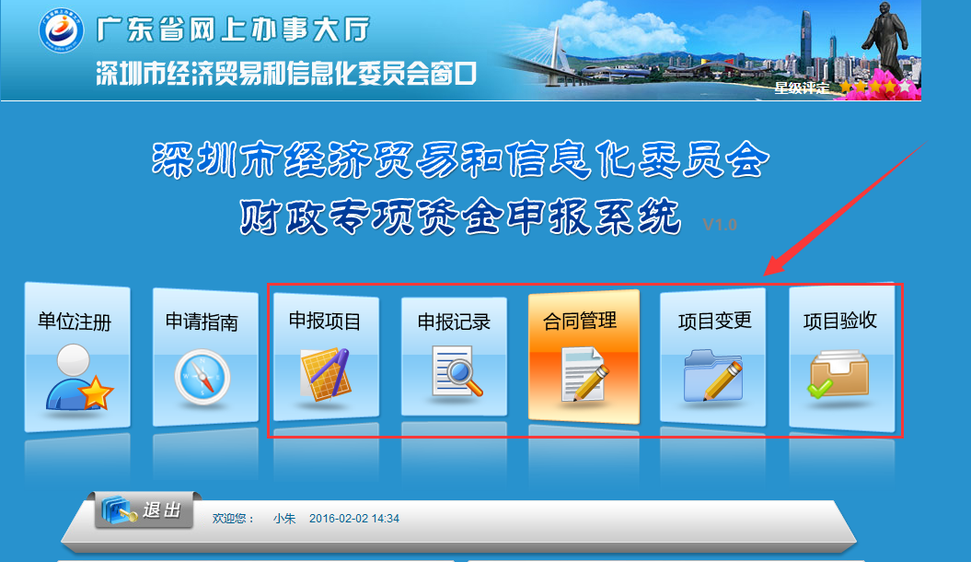
如上图所示，点击红色方框内的5个图标，可进入系统对应的事项菜单内，
此处我们点击“申报项目”，进入到对应资金申报界面，在找到对应的资金项目（在大类“服务业资金”中“小型微型企业培育项目资金申报” ）如下图所示：
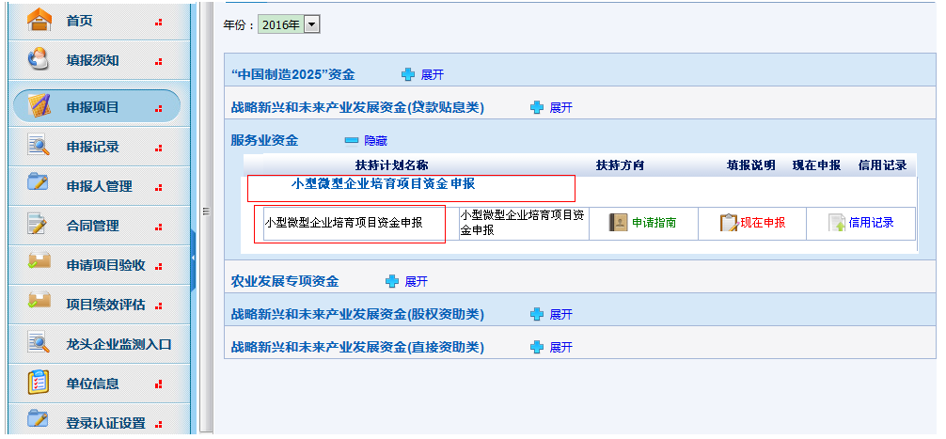
先找到对应的申报资金大项，在大类“服务业资金”下。
申报资金项目之前，先看下一下此处资金申报的申请指南和申请的必要条件
点击“现在申报”即可进入资金申报阶段
点击“现在申报”按钮，弹出如下界面，如下图所示：
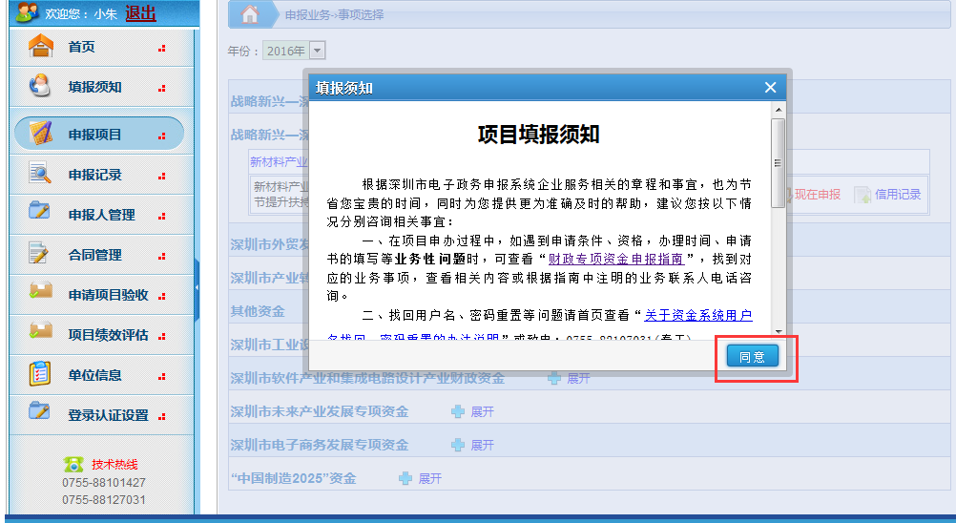
点击“同意”
点击“同意”，弹出如下界面，如下图所示：
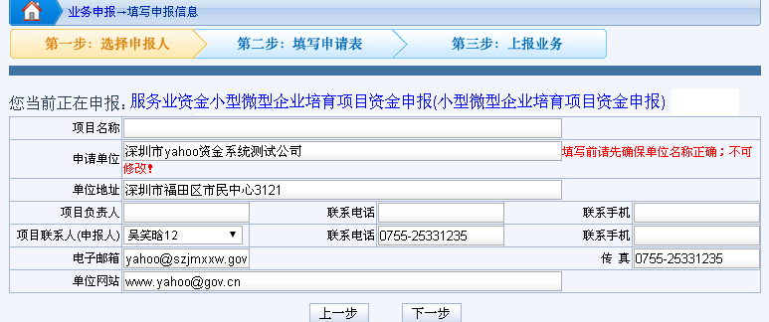
填写完整项目基本信息之后，点击“下一步”
项目名称填写小型微型企业培育项目，所有内容填写完整后，点击“下一步”，弹出如下界面，如下图：
注意：在每个表单页面下，点击“返回”按钮将返回选择填报人页面，本页数据不会保存，请谨慎操作。
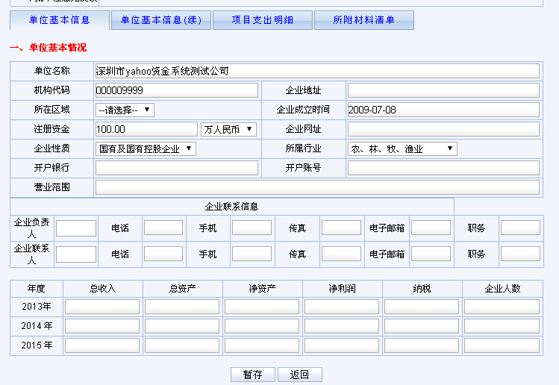
填写完整单位基本信息之后，点击“暂存”。
点击“暂存”后会自动切换到下一个未填写页面，如下图：
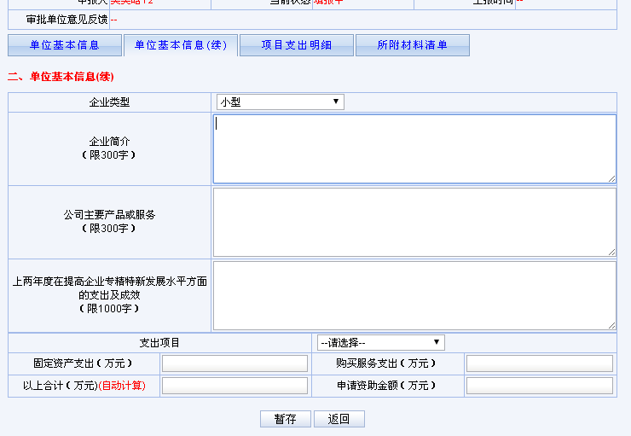
填写完整单位基本信息续之后，点击“暂存”。
根据企业情况填写完整后，点击“暂存”，进入“项目支出明细”页面，如下图：

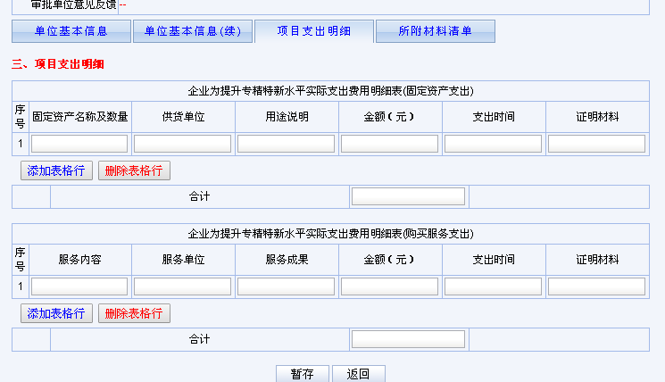
根据企业实际情况增加固定资产或者服务明细，没有可不填写。
填写完整项目支出明细之后，点击“暂存”。
根据企业实际情况服务明细，没有可不填写。
点击“暂存”后，点击“所附材料清单”，如下图：
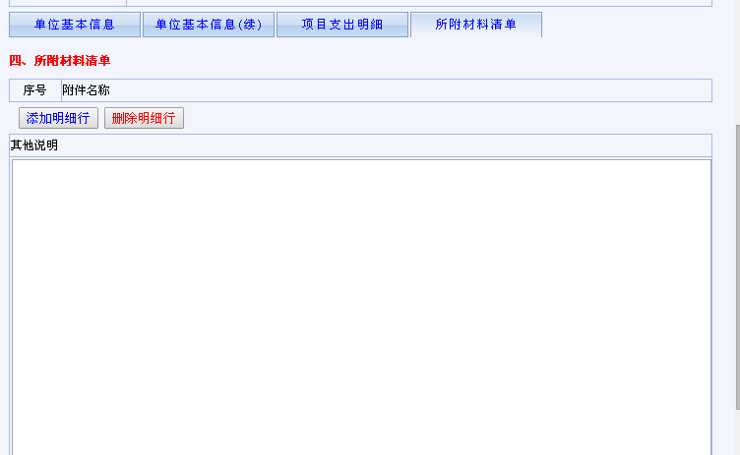
1.点击“所附材料清单”，进入上传附件页面。
2.点击“添加明细行”，开始上传附件。
点击“添加明细行”，如下图：
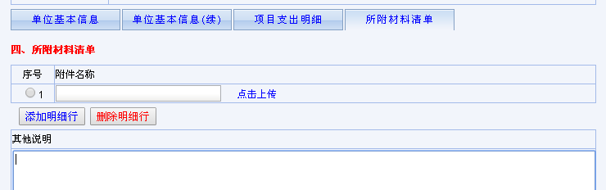
1.输入所上传附件名称，然后点击“点击上传”
输入所传附件名称，例如申请报告，然后点击“点击上传”，弹出对话框，如下图：
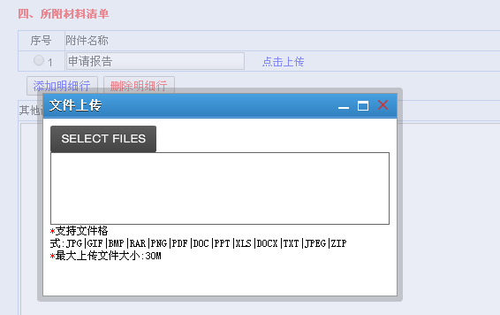
点击
点击选择文件（），弹出如下文件对话框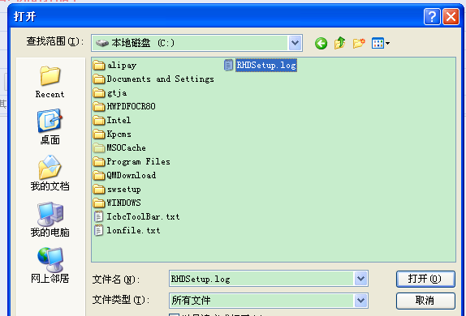
1.选择文件。
2.点击打开
选择文件并点击“打开”后开始上传，并提示上传成功。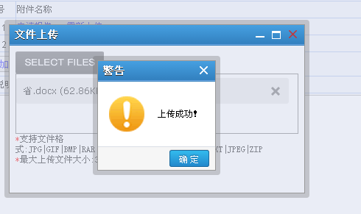
点击确定，并关闭文件上传对话框,如下图：
1.点击确定
2.点击X
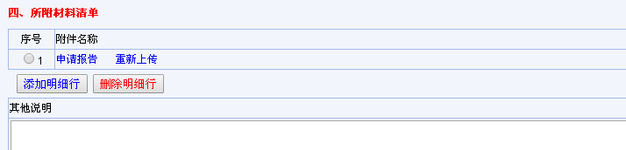
点击“重新上传”可重新上传。
点击“添加明细行”，依次上传所需要的附件（审计报告，证明材料等）。
注意：当上传项有多个文件时，请打包后再上传。
全部文件上传完毕后，点击下方的按钮，
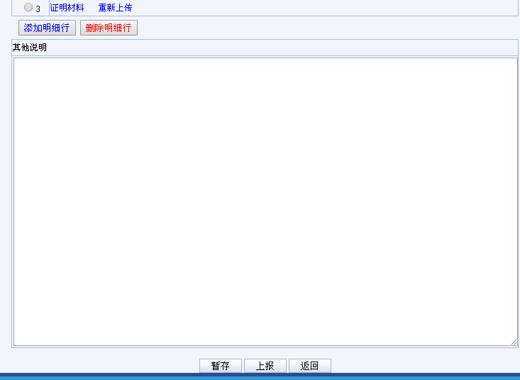
点击“暂存”，保存数据。
所有页面填写完整暂存之后，回到“填报记录”界面，点击“上报”项目，如下图：
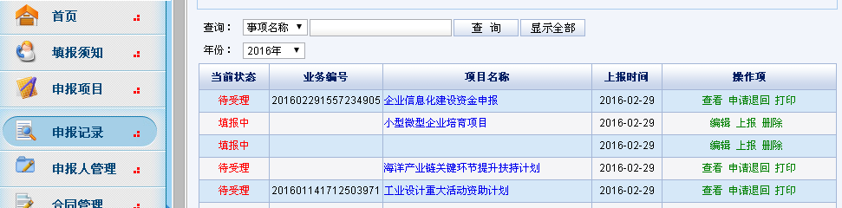
1.点击“填报记录”。
2.找到填报的记录，点击“上报”

提示：如有申报项目未填写完成，当下次登录系统后请到“申报记录”中找到记录并点击“编辑”，继续填写。项目提交后，也可在申报记录中查看状态。
上报项目成功之后，等待处室审核，处室审核通过之后，状态为“待受理”状态则可以打印出来，此时右边的操作栏下面会出现“打印”按钮，点击“打印”按钮，则会出现电子版pdf文档，企业需要打印成纸质版的申请书，并连同所需要材料按照要求装订后，送到对应的接收材料的地方。
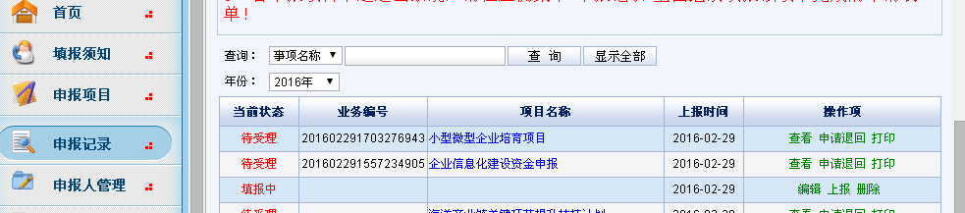
2.找到填报的记录，点击“上报”

提示：如果发现材料有错误，可到“申报记录”中找到记录，并点击申请退回。退回后，可点击编辑进行修改。

